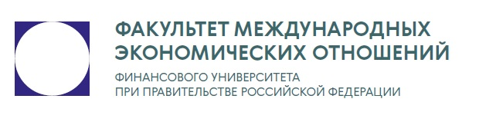

Финансовый университет при Правительстве РФ
и
Цзилиньский университет (吉林大学)
приглашают принять участие
в
I Международной научно-практической конференции
«ТРАДИЦИОННЫЙ И СОВРЕМЕННЫЙ ВОСТОК: ТЕНДЕНЦИИ РАЗВИТИЯ»
2 апреля 2024 г. на базе Финансового университета при Правительстве РФ (г. Москва) состоится I Международная научно-практическая конференция «Традиционный и современный Восток: тенденции развития». Организаторами конференции выступают Кафедра международного бизнеса Факультета международных экономических отношений Финансового университета и Институт Северо-Восточной Азии Цзилиньского университета (КНР, г. Чанчунь).
В рамках конференции запланирована пленарная секция и четыре специализированных секции по направлениям:
- Мировая политика и международные отношения.
- Мировая, региональная и национальная экономика.
- Образование, культура и национальный язык.
- Молодёжная секция (для студентов бакалавриата, магистратуры и аспирантов).
Форма заявки:
ФИО
Должность, ученая степень и звание
Место работы
Тема доклада
Телефон
E-mail
Аннотация доклада (не более 200 слов)
Формат участия (очно/ дистанционно)
Регламент выступления: 7-10 минут.
Место проведения: Ленинградский проспект, д. 49.
Заявки следует направлять на электронную почту: amkulikov@fa.ru
Контактное лицо: Андрей Михайлович Куликов, заместитель заведующего Кафедрой международного бизнеса по научно-исследовательской работе.
Крайний срок подачи заявок: 20 марта 2024 г.

